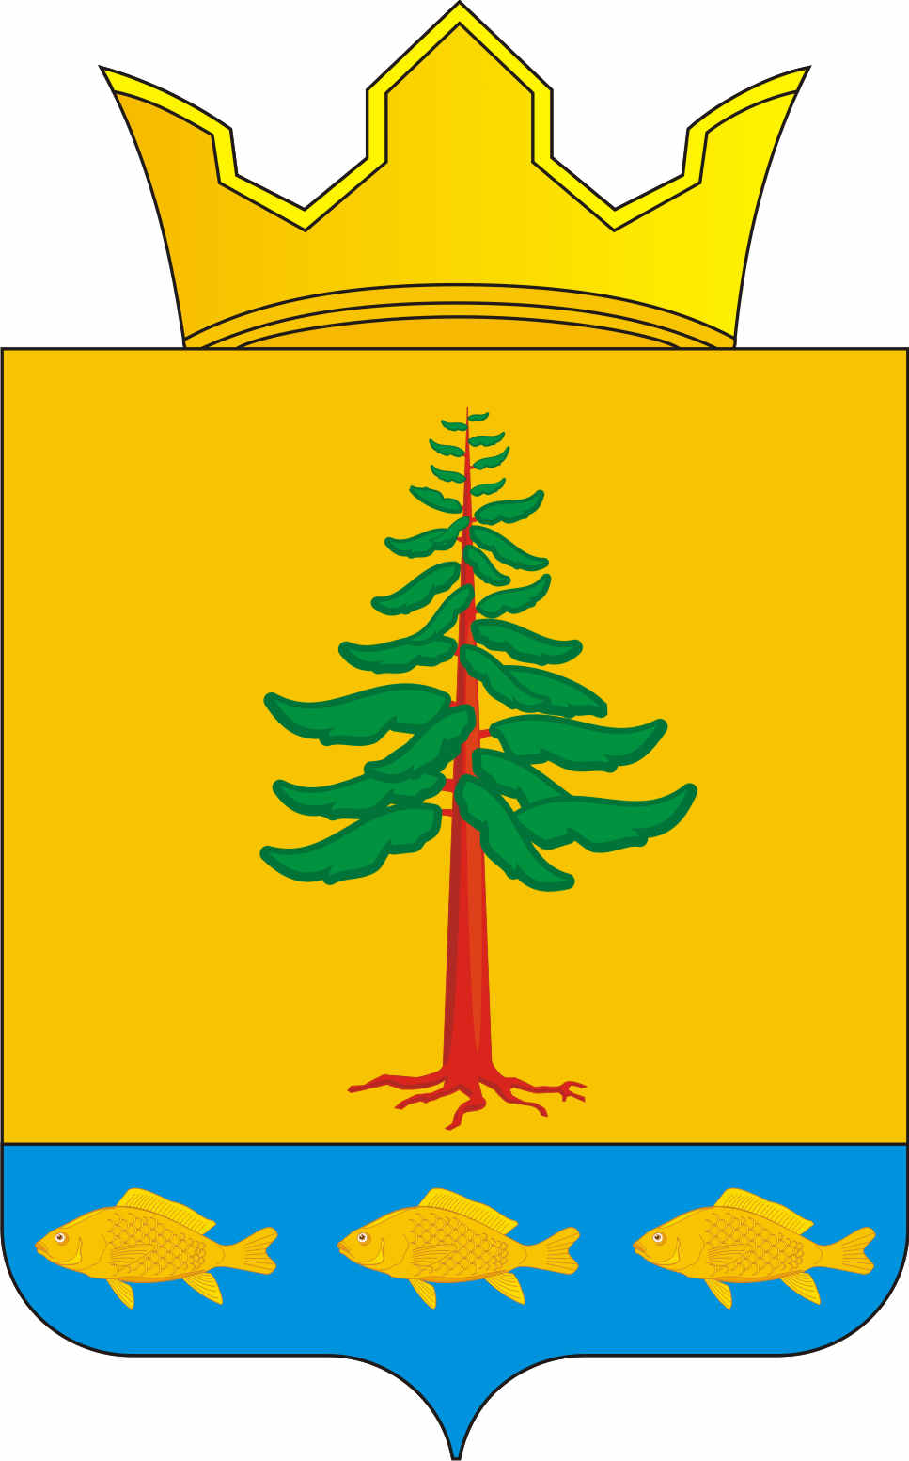

СОВЕТ ДЕПУТАТОВ
ГРИГОРЬЕВСКОГО СЕЛЬСКОГО ПОСЕЛЕНИЯ
Нытвенского муниципального района Пермского края

РЕШЕНИЕ
18.07.2014 № 173

О выходе МУП «Григорьевское ДРП»
из состава ООО «ТЭК».

Заслушав юриста ООО «ТЭК» Черемных Александра Владимировича о выходе МУП «Григорьевское ДРП» из их состава, Совет депутатов РЕШАЕТ:

1. Разрешить выход МУП «Григорьевское ДРП» из состава ООО «ТЭК».
2. Контроль за исполнением настоящего решения оставляю за собой.

Глава Григорьевского сельского поселения Миронов В.Л.

